Gorzów Wielkopolski, 29 stycznia 2018 r.

Informacja prasowa
PLK szykują lepsze podróże z Bydgoszczy, przez Gorzów Wielkopolski i Kostrzyn
do Szczecina

Lepsza komunikacja pasażerska, sprawniejszy i szybszy przewóz towarów, większe bezpieczeństwo, nowocześniejsze perony - to przewidywane efekty prac na liniach kolejowych między Bydgoszczą a Kostrzynem (nr 18 i 203). PKP Polskie Linie Kolejowe S.A. podpisały umowę za 5,3 mln zł (netto) na dokumentację przedprojektową. Kontrakt obejmuje możliwość elektryfikacji odcinka Piła – Kostrzyn.
PKP Polskie Linie Kolejowe S.A. podpisały dziś 29 stycznia 2018 r. z biurem projektowym TPF Sp. z o.o. umowę na opracowanie dokumentacji przedprojektowej dla projektu „Prace na liniach kolejowych 18, 203, na odcinku Bydgoszcz – Piła – Krzyż – Gorzów Wlkp. – Kostrzyn wraz
z elektryfikacją odcinka Piła – Kostrzyn”.
- Naszym celem jest kolej bezpieczna, komfortowa i punktualna. Podpisanie tej umowy
to kolejny krok na drodze do tego ambitnego celu – powiedział minister infrastruktury
Andrzej Adamczyk.
Celem studium jest wypracowanie optymalnego wariantu realizacyjnego inwestycji na liniach
nr 18 i 203, na trasie o długości 255 km. Zakładana jest poprawa komunikacji pasażerskiej
w regionie m.in. przez zelektryfikowanie połączenia z Bydgoszczy i Torunia do Gorzowa Wielkopolskiego (w przypadku potwierdzenia takiej konieczności w analizach) i dalej przez Kostrzyn do Szczecina. Planowana jest także sprawna i szybka komunikacja dla pociągów towarowych. Stworzone zostaną warunki do zwiększenia ruchu międzynarodowego i granicznego w przypadku elektryfikacji odcinka Piła – Kostrzyn. Po realizacji planów zwiększy się i poprawi dostępność transportu kolejowego dla mieszkańców i podmiotów gospodarczych, m. in. przez likwidację ograniczeń prędkości jazdy pociągów i modernizację peronów na stacjach i przystankach.
- PKP Polskie Linie Kolejowe S.A. w ramach przygotowania nowych projektów analizują także elektryfikację odcinka Piła – Kostrzyn. Projekt uzupełni już realizowane w Krajowym Programie Kolejowym elektryfikacje m.in. trasy Ocice – Rzeszów, Lublin – Stalowa Wola, Ełk – Korsze, Szczecin – granica państwa. Dzięki tym zadaniom poprawia się komunikacja kolejowa w regionach i pomiędzy województwami – mówi Arnold Bresch z Zarządu
PKP Polskich Linii Kolejowych S.A.
Poprawi się również bezpieczeństwo ruchu kolejowego i drogowego poprzez modernizację przejazdów kolejowo – drogowych. Usprawnione będą powiązania komunikacyjne dzięki możliwość skomunikowania z głównymi krajowymi liniami kolejowymi. Realizacja projektu zapewni interoperacyjność kolei i umożliwi niedyskryminujący dostęp do polskiej infrastruktury kolejowej operatorów z innych krajów.
- Realizacja tej inwestycji jest bardzo ważna zarówno dla naszego regionu, ale także dla mieszkańców Wielkopolski i województwa kujawsko – pomorskiego. Elektryfikacja umożliwi ruch pociągów pasażerskich dalekobieżnych z Gorzowa do Poznania, Bydgoszczy czy Gdańska, co stanowi przełom dla możliwości komunikacyjnych województwa i jego gospodarczego rozwoju. Elektryfikacja stwarza też nowe warunki dla połączeń międzynarodowych - mówi Władysław Dajczak, wojewoda lubuski.
Prace wykona biuro projektów TPF Sp. z o.o. Rekomendowane będą warianty do dalszych szczegółowych analiz. Wybór optymalnego wariantu planowany jest w I kwartale 2019 r. Termin zakończenia prac nad studium, to II kwartał 2019 r. Wartość studium około 5,3 mln zł netto.
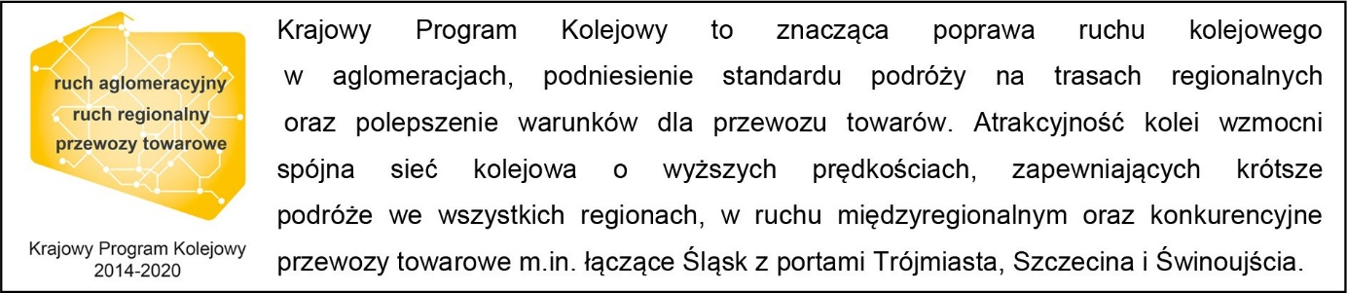

Kontakt dla mediów:
Zbigniew Wolny
Zespół prasowy
PKP Polskie Linie Kolejowe S.A.
rzecznik@plk-sa.pl
T: +48 600 084 749

